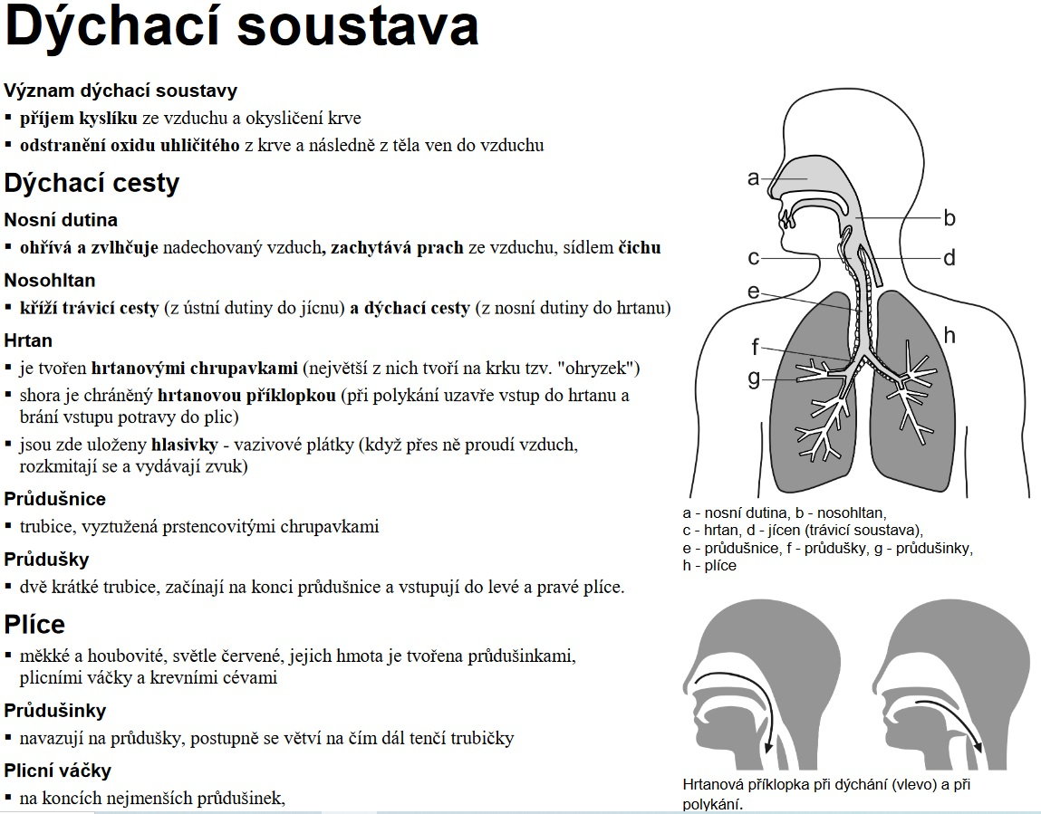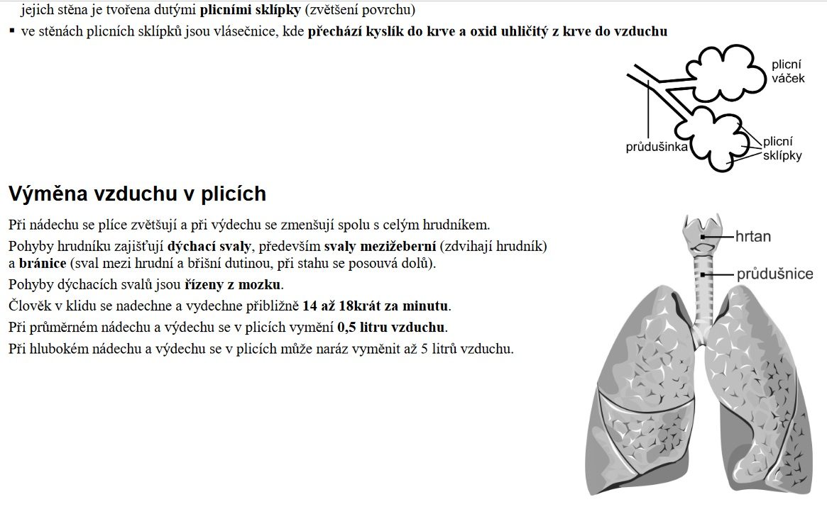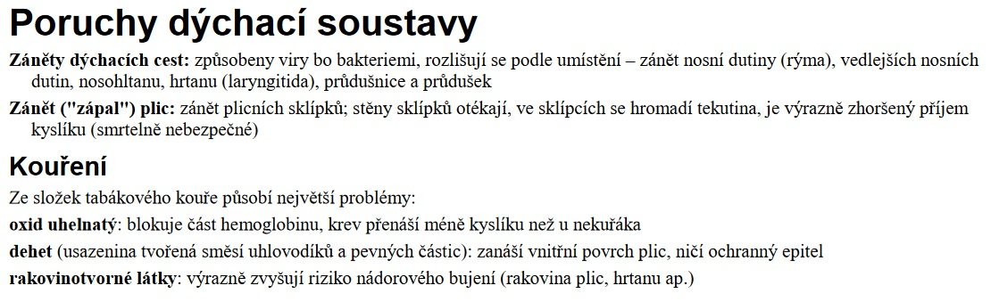

DÚ.: PS – str. 33, 34. Odevzdání do pátku 19. 3. do 20:00!

